Chile - 2020 / 2021
Explora Atacama
6 dias

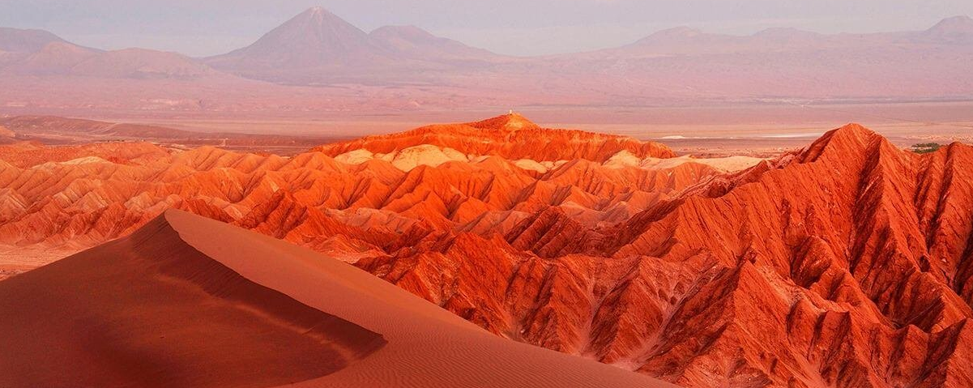

Referência na arte de conciliar belas paisagens a serviços únicos e muita exclusividade, os hotéis Explora têm como moldura alguns dos mais impressionantes ecossistemas. No Deserto do Atacama, considerado o mais árido do mundo, por exemplo, até o projeto arquitetônico foi pensado para se integrar à natureza, ao cenário de formações agrestes e a um céu tão límpido que ilumina as paisagens dia e noite.

1º dia - Santiago
Chegada a Santiago. Recepção no aeroporto e traslado privativo ao hotel. Capital do Chile, Santiago está localizada na zona central do país, rodeada pela majestosa cordilheira dos Andes. Sugerimos passeio privativo para conhecer a cidade e seus principais atrativos, como: o Clube Hípico - um dos hipódromos mais bonitos da América do Sul, a antiga Escola Militar, o Parque O’Higgins, os Cerros San Cristóbal e Santa Lucia - local de fundação da cidade há 500 anos, o Palácio Presidencial de La Moneda, a Corte Suprema, o antigo Prédio do Congresso, a Praça de Armas, o Museu de Arte, os bairros históricos e os shoppings do moderno bairro de Providencia e Las Condes. Hospedagem por 1 noite, com café da manhã.

2º dia - Santiago - Calama - Explora Atacama
Após café da manhã, traslado privativo ao aeroporto para embarque com destino a Calama. Chegada, recepção e traslado regular ao Hotel Explora Atacama. Hospedagem por 4 noites, com todas as refeições.

3º ao 5º dia - Explora Atacama
Dias livres para desfrutar da estrutura e todas as atividades que o hotel oferece.

6º dia - Explora Atacama - Calama
Em horário a ser determinado, traslado regular ao aeroporto de Calama - oferecido pelo próprio hotel.

CIDADE | HOTEL |  | CATEGORIA | ACOMODAÇÃO | NOITES
Santiago |  | Ritz-Carlton | Luxo | Deluxe | 1
San Pedro de Atacama |  | Explora Atacama | Luxo | Tulur | 4

Preço do roteiro terrestre, por pessoa, em US$

Validade | 1 mai a 30 jun 20  4 a 30 abr 20 | 1 jul a 31 out | 1 nov a 21 dez 20  2 jan a 11 fev 21  21 fev a 28 mar 21 | *22 dez a 1 jan 21  *12 a 20 fev 21  *29 mar a 3 abr 21
Apto Duplo | US$ 2.606 | US$ 2.964 | US$ 3.568 | US$ 4.150

* 22 dezembro 2020- Natal - data fixa de entrada e saída. Hospedagem única por 5 noites. Consultar preço.

* 27 dezembro 2020 - Reveillon - data fixa de entrada e saída. Hospedagem única por 6 noites. Consultar preço.

* 12 a 20 fevereiro 2021. Hospedagem de, no mínimo, 4 noites.

Passeios:
Os passeios oferecidos pelo hotel são regulares. Para os que desejam realizar os passeios em caráter privativo, haverá suplemento de tarifa. Consultar.

Valores informativos sujeitos a disponibilidade e alteração de valores até a confirmação. Preços finais somente serão confirmados na efetivação da reserva. Não são válidos para períodos de feiras, feriados, Natal e Reveillon, estando sujeitos a políticas e condições diferenciadas.

Observação:
Os hotéis mencionados acima incluem taxas locais.
O critério internacional de horários de entrada e saída dos hotéis, normalmente é:
Check-in: 15h00 Check-out: 11h00.

O roteiro inclui:
- 1 noite em Santiago
- 4 noites em San Pedro de Atacama
- Café da manhã diário
- Todas as refeições no Explora Atacama
- Open bar
- Explorações diárias com guias bilíngues e equipamentos
- Traslados regulares aeroporto de Calama/Explora/aeroporto - oferecidos pelo próprio hotel
- Traslados privativos em Santiago - acompanhado por guia em idioma português

O roteiro não inclui:

- Passagem aérea
- Despesas de caráter pessoal.
- Itens mencionados como sugestão
- Qualquer outro item não mencionado no documento

Documentação necessária para portadores de passaporte brasileiro:

- Passaporte brasileiro: validade mínima de 6 meses da data de embarque com 2 páginas em branco
- Passaporte de outras nacionalidades, consulte.
- Visto: não é necessário visto para o Chile
- Vacina: não é necessário

Valores em dólares americanos por pessoa, sujeitos a disponibilidade e alteração sem aviso prévio.
26/03/2020

